Projekt
Zajęcia korekcyjno- kompensacyjne
kl. V i VI
06.05.2020
1. Pokoloruj kratki wg wzoru

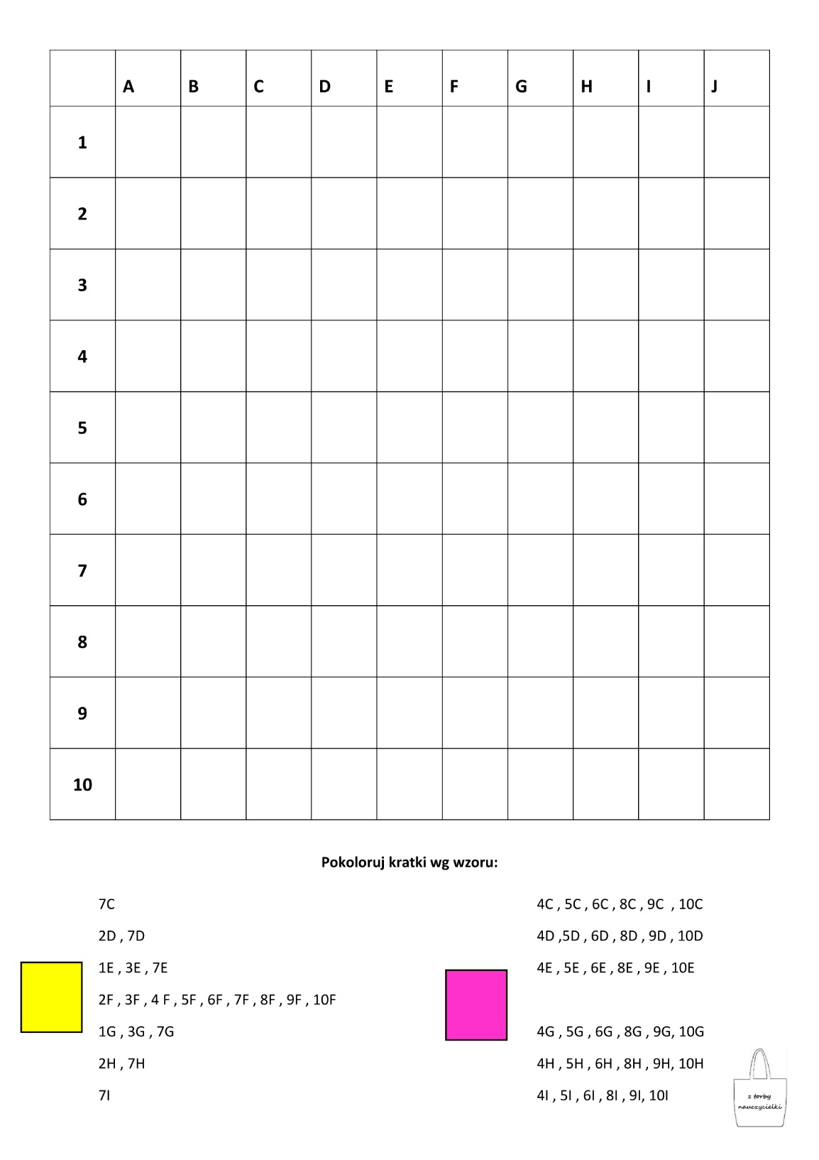

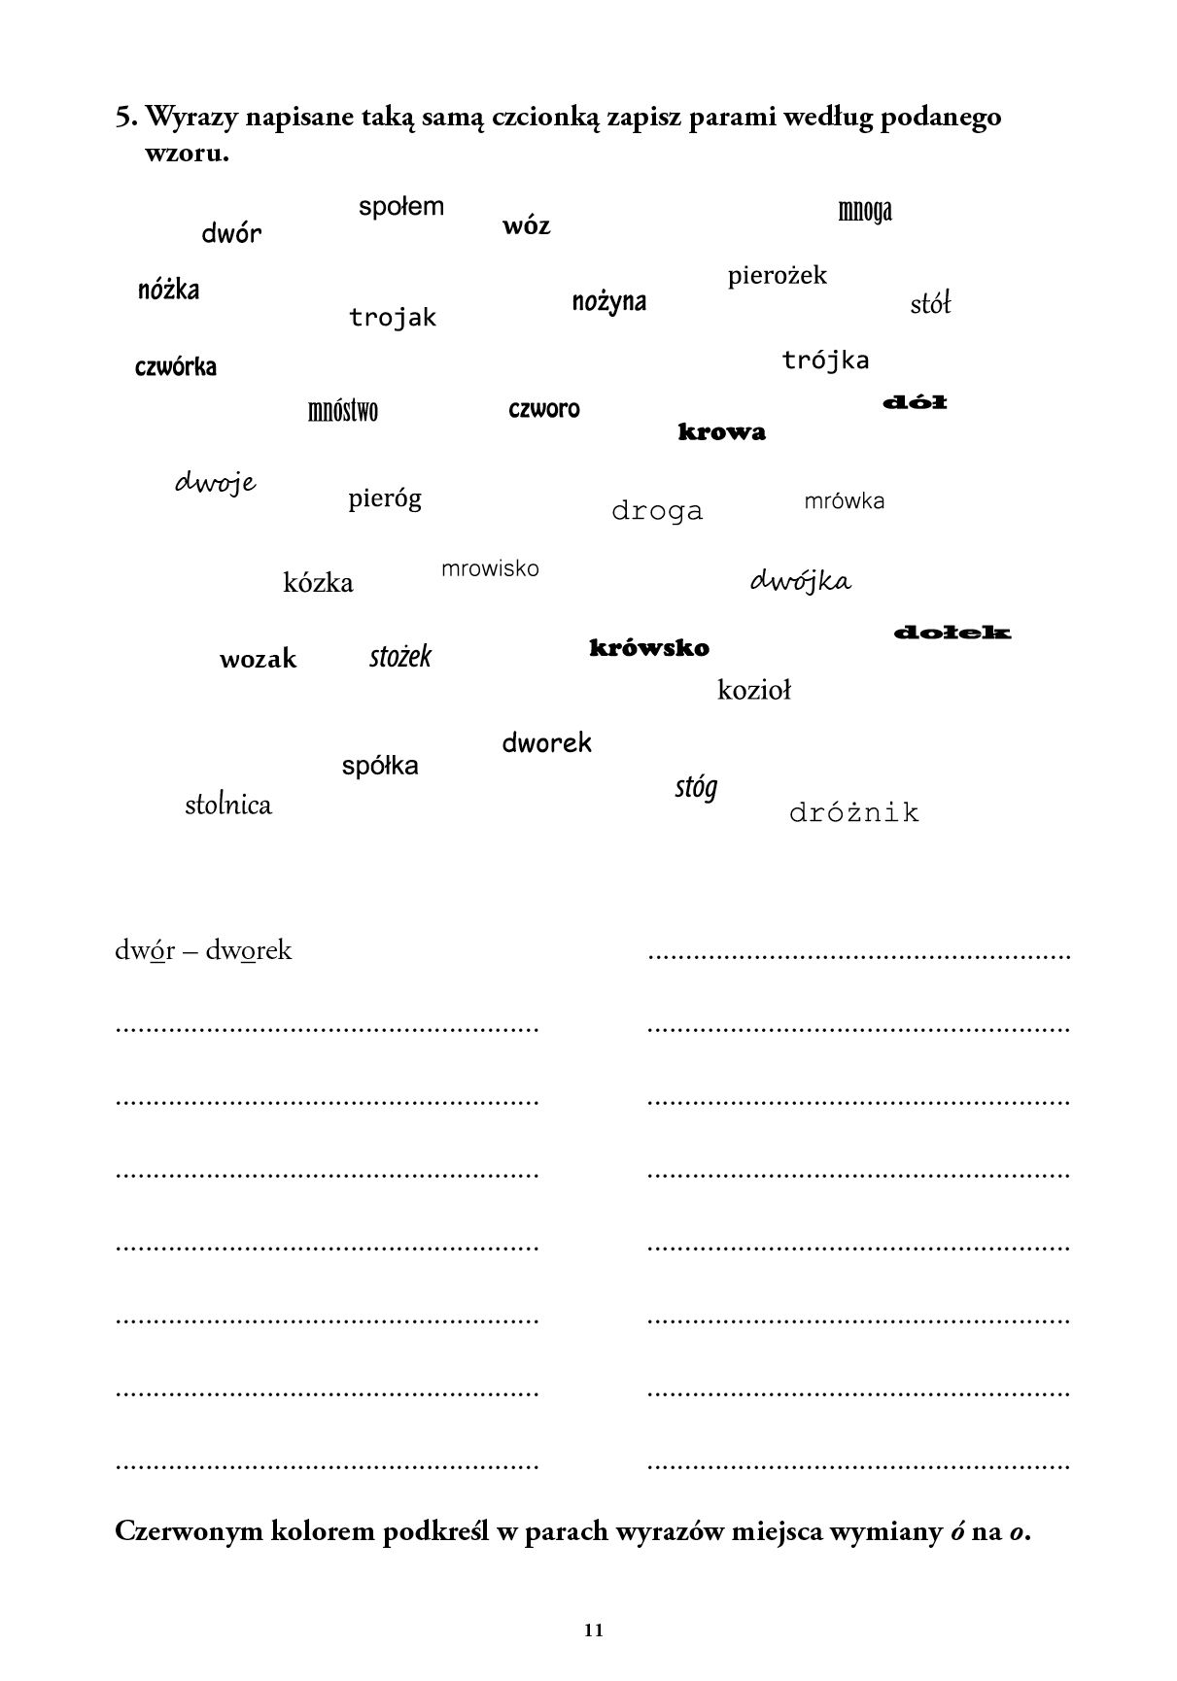
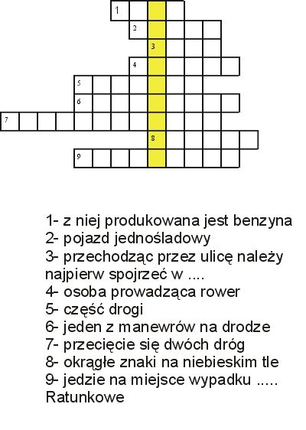
Rozwiąż krzyżówkę.
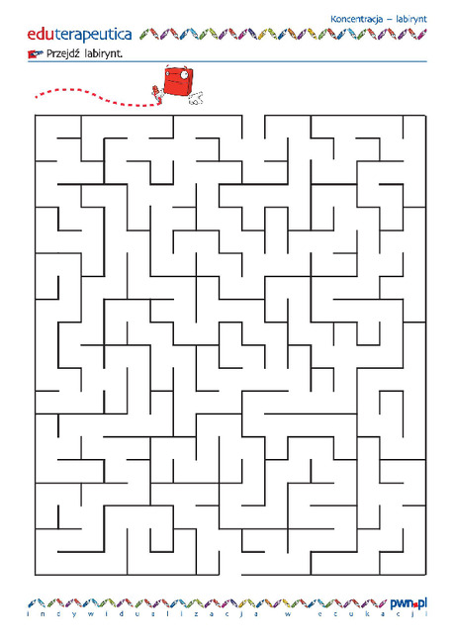

Pokoloruj mandalę wg własnego uznania. Pamiętaj, nie spiesz się i bądź dokładny/a. Powodzenia

